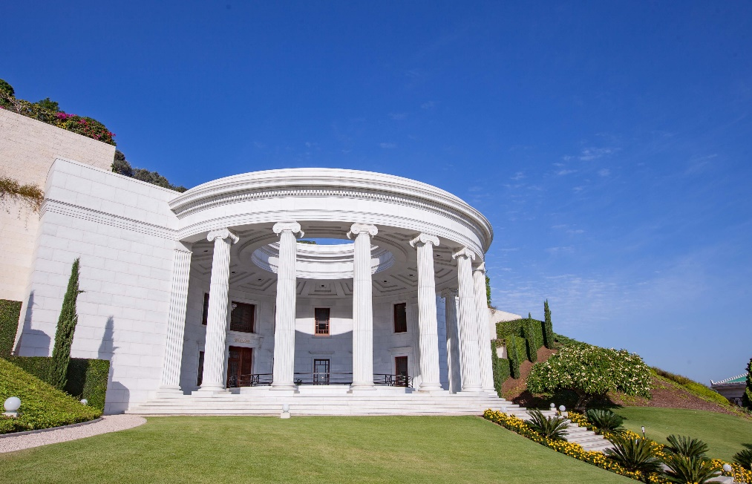
ศูนย์การศึกษาพระธรรม

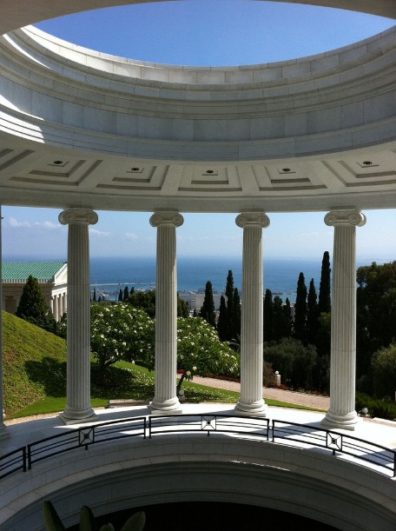 | 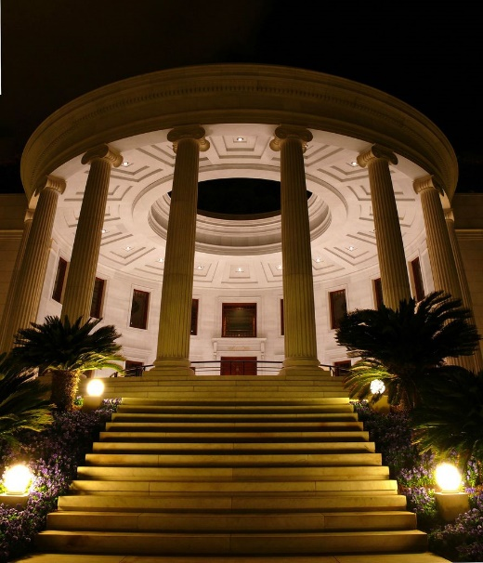 | 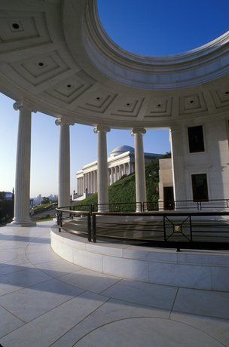
ศูนย์การศึกษาพระธรรม

31. ศูนย์การศึกษาพระธรรม [Centre for the Study of the Texts]

อาคารศูนย์การศึกษาพระธรรมหลังแรกสร้างเสร็จในปี พ.ศ. 2542 (ค.ศ. 1999) เป็นหนึ่งในห้าอาคารที่จะได้รับการก่อสร้างจนแล้วเสร็จต่อไป ท่านศาสนภิบาล โชกี เอฟเฟนดี วาดภาพศูนย์การศึกษาพระธรรมนี้ไว้ในจินตนาการแต่แรก สภายุติธรรมแห่งสากลกำหนดความชัดเจนของอาคารนี้ต่อมาในภายหลัง อาคารศูนย์การศึกษาพระธรรมก่อตั้งบนที่ดินตามแนวโค้งบนไหล่เขาคาเมล แผนกและหน่วยงานอื่นๆ ที่ทำงานเกี่ยวกับการศึกษาและการประยุกต์ใช้พระธรรมคำสอนของบาไฮร่วมใช้สิ่งอำนวยความสะดวกและสำนักงานของศูนย์การศึกษาพระธรรมแห่งนี้ และยังเป็นห้องสมุดนานาชาติชั่วคราวอีกด้วย

